**Проект в разновозрастной группе «ЗВЁЗДОЧКИ»»**

**МАДОУ «Успех»**

**«С чего начинается Родина»  
воспитатели Орлова Е.И; Зимирева О.Н**

**2022-2023 г.г.**

Патриотическое воспитание детей дошкольного возраста.

Паспорт проекта:

1. Вид проекта: творческо-информационный

2. Продолжительность - 1 год

3. Участники проекта: дети  разновозрастной группы « Звёздочки»

- родители

- воспитатели

4. Общая характеристика проекта.

Проект состоит из пяти взаимосвязанных разделов:

1. «Мой дом, моя семья»

2. «Мой детский сад»

3. «Моя улица, район»

4. «Моя деревня «Закалтус»

5. Составление коллективного альбома  «С чего начинается Родина».

Планирование деятельности осуществлялось по основным направлениям дошкольного образования:

- Познавательно - речевое развитие

- Художественно - эстетическое развитие

- Физическое развитие

- Социально - коммуникативное развитие

Планирование носит тематический характер, тема недели включает содержание одного образовательного блока.

Актуальность и обоснованность проекта «С чего начинается Родина»:

Любовь к родному краю, родной культуре, родной речи начинается с малого- любви к своей семье, к своему жилищу, к своему детскому саду. Постепенно расширяясь, эта любовь переходит в любовь к родной стране, к ее истории, прошлому и настоящему, ко всему человечеству.

Д. С. Лихачев

Проблема патриотического воспитания подрастающего поколения сегодня одна из наиболее актуальных. Исторически сложилось так, что любовь к  Родине, патриотизм, во все времена в Российском государстве были чертой национального характера. Но в силу последних перемен все более заметной стала утрата нашим обществом традиционного российского патриотического сознания. Дети, начиная с дошкольного возраста, страдают дефицитом знаний о родном городе, селе, стране, особенностях русских традиций. Также равнодушное отношение к близким людям, товарищам по группе, недостаток сочувствия и сострадания к чужому горю. И конечно недостаточно сформирована система работы с родителями по проблеме нравственно-патриотического воспитания в семье. В связи с этим очевидна неотложность решения острейших проблем воспитания патриотизма в работе с детьми дошкольного возраста. Патриотизм - сложное и высокое человеческое чувство, оно так многогранно по своему содержанию, что неопределимо несколькими словами. Чувство Родины начинается у ребенка с отношения к семье, к самым близким ему людям — матери, отцу, дедушке, бабушке, братьям и сестрам. Развитие любви и привязанности к родному дому в первоначальном значении служит первой ступенью патриотического воспитания детей дошкольного возраста. «Родной дом» — сложное, многогранное понятие. Оно включает отношение к себе как к личности, отношение к своей семье, включенность в семейные традиции. Первые друзья малыша, детский сад, куда он ходит, улица, на которой стоит его дом, — все это включается в представления ребенка о родном доме, о своей «изначальной» родине. Постепенно эти представления расширяются. Родина уже ассоциируется не только с домом и с улицей, но с родным городом, с окружающей природой. Позже приходит осознание причастности к краю и к России, огромной многонациональной стране, гражданином которой предстоит стать ребенку.

Цель проекта:

Воспитание нравственно-патриотических чувств у детей дошкольного возраста через систематизацию знаний о своей семье, о детском саде, об улице, на которой ребенок живет, родном селе, о своей стране. Ориентировать родителей воспитанников на патриотическое воспитание детей в семье.

**Задачи проекта**

1. Сформировать у детей представления о семье, доме, детском саде, районе, селе, в котором они живут, о стране.

2. Освоение системы знаний, умений и навыков, обеспечивающих становление ребенка как субъекта разнообразных видов деятельности

3. Воспитание нравственно - эстетических чувств, эмоционально-ценностного позитивного отношения к себе и окружающему миру

4. Формирование нравственно-патриотических чувств посредством ознакомления детей с произведениями пейзажной живописи, народного декоративно-прикладного искусства, архитектуры и музыкальными произведениями.

5. Развитие личности дошкольника, его творческих способностей, формирование желания и умения к познанию.

Предполагаемый результат:

1. Дети пополнят знания по следующим разделам проекта: «Мой дом, моя семья», «Мой детский сад», «Моя улица, район», «Моя деревня «Закалтус»,.

2. Дети будут обладать ценностно-нравственными качествами, являющимися фундаментом для дальнейшего воспитания гуманной, духовно -нравственной и социально-активной личности, будущих достойных граждан России.

3. Повысится познавательная активность, общая культура и компетентность всех участников проекта.

4. Укрепится взаимосвязь между детьми, родителями и педагогами.

5. Будет создана предметно-развивающая среда, способствующая нравственно-патриотическому воспитанию детей.

Этапы реализации проекта:

1 этап

Изучение опыта других дошкольных образовательных учреждений

Подбор методического материала, художественной литературы, музыкального репертуара, наглядности.

Октябрь 2022 г.

2 этап

Реализация проекта согласно плану мероприятий с детьми и родителями.

Ноябрь 2022 г. - май 2023 г.

3 этап

Анализ деятельности по реализации проекта.

Май 2023г.

Формы взаимодействия с детьми и родителями.

Формы взаимодействия с детьми:

- непосредственная образовательная деятельность;

- совместная деятельность детей и педагогов, родителей;

- экскурсии;

- чтение художественной литературы;

- беседы, ситуативные разговоры;

- слушание музыки;

- игры (дидактические, ролевые, хороводные, подвижные);

- презентации.

Формы взаимодействия с родителями:

- консультации по проблемам патриотического воспитания детей;

- сотворчество детей и родителей.

Последовательность работы:

1. «Мой дом моя семья – это Родина моя»

2. «Мой детский сад – это Родина моя»

3. «Моя улица, район – это Родина моя»

4. «Моя деревня «Закалтус» – это Родина моя»

Итоговое мероприятие по составлению коллективного альбома.

Формы и методы реализации проекта:

1. «Мой дом,моя семья – это Родина моя»

Форма работы:

Познавательно-речевое развитие:

- Познавательное занятие «Моя семья».

- Беседа «Мой дом».

- Составление рассказов на тему: «Моя семья».

- Чтение русской народной сказки «Сестрица Аленушка и братец Иванушка».

- Заучивание стихотворения Я. Акима «Моя родня».

Художественно-эстетическое развитие:

- Рисование: « Милой мамочки портрет»,

(портреты) выставка детского рисунка.

- Прослушивание аудиозаписей:

«Разноцветная семья», «Вся моя семья»

Физическое развитие:

- Подвижная игра «Змейка-папа, змейка-мама, змейка вся моя семья».

- Пальчиковая гимнастика «Семья».

Социально - коммуникативное развитие:

- Сюжетно-ролевая игра «Мамины помощницы».

- Решение проблемной ситуации «Что такое хорошо, и что такое плохо».

- Психогимнастика «Эмоции моей семьи».

- Дидактическая игра "Кто больше назовет ласковых слов для своих родных"?

- Просмотр сказки «Три поросёнка».

Взаимодействие с родителями:

- Сотворчество детей с родителями: «Родословное древо нашей семьи».

2. «Мой детский сад – это Родина моя»

Форма работы:

Познавательно-речевое развитие:

- Рассказывание на тему: «Представь, что ты волшебник. Что бы ты изменил в детском саду? или «Представь, что было бы, если бы исчезли детские сады? Как ты думаешь, хорошо это или плохо?»

- Чтение стихотворения И. Гуриной «Мой любимый детский сад»

- Экскурсия по детскому саду.

Художественно-эстетическое развитие:

- Рисование: «Что мне нравится в саду»».

- Прослушивание аудиозаписей: «Динь-динь детский сад»,

«Наш детский сад», «Чудеса в саду».

Физическое развитие:

- Хороводная игра «Каравай»

- Подвижная игра «Пирог»

Социально – коммуникативное развитие:

- Дидактическая игра «Кто в домике живет?»

- Проблемная ситуация «Мишка порвал коробку от настольной игры…»

- Коллективная работа: ремонт порванных книг, коробок.

- Сюжетно-ролевая игра «Детский сад».

Взаимодействие с родителями:

- Сотворчество детей с родителями:

книжка- малышка «Мой любимый детский сад»

3. «Моя улица – это Родина моя»

Форма работы:

Познавательно-речевое развитие:

- Составление рассказов на тему: «Что я видел на нашей улице».

- Рассматривание схем безопасного маршрута от дома до детского сада.

- Чтение русской народной сказки «Как коза избушку построила».

Художественно-эстетическое развитие:

- Конструирование «Дома на нашей улице».

- Коллаж «Наша деревня Закалтус».

Физическое развитие:

- Малоподвижная игра «Колечко».

- Подвижная игра «Автобусы».

Социально - коммуникативное развитие:

- Сюжетно-ролевая игра «Почта».

- Дидактическая игра «Улица, на которой я живу».

- Дидактическая игра «Перекрёсток».

- Игра – аттракцион «Внимание, пешеход!»

Взаимодействие с родителями:

- Создание фотоальбома «Достопримечательности села»

4. «Моя деревня «Закалтус» – это Родина моя»

Форма работы:

Познавательно-речевое развитие:

- Заучивание стихотворения «Вот моя деревня»».- Рассматривание фотографий о селе.

Художественно-эстетическое развитие:- Прослушивание музыкальных записей на патриотическую тему.

Физическое развитие:

- Хороводная игра «Карусель».

- Подвижная игра «Перетяжки».

Социально - коммуникативное развитие:

- Дидактическая игра «Веселые мастера».

- Сюжетно – ролевая игра «К нам гости пришли».

Взаимодействие с родителями:

- Консультация для родителей «Как рассказать детям про войну».

- Рисование: «Люблю березу русскую».

- Физическое развитие:

- Русские народные игры: «Гуси лебеди», «Репка», «Колпачок»,

«У медведя во бору», «Гори, гори ясно», «Пустое место».

Социально - коммуникативное развитие:

- Дидактическая игра «Народные промыслы».

- Сюжетно - ролевая игра «Наша армия».

- Просмотр мультфильма «Мы живём в России».

Взаимодействие с родителями:

- Консультация для родителей «Как воспитать маленького патриота».

Литература:

1. Бурмистрова И. К., Евдокимова Е. С. «Воспитание маленького гражданина»

2. Виноградова Н. Ф., Жуковская Р. И. «Родной край»

3. Виноградова Н. Ф. «Страна Россия»

4. Виноградова Н. Ф. «О родной стране»

5. Блинова Г. М. «Познавательное развитие детей»

6. Кондрыкинская Л. А. «Занятия по патриотическому воспитанию в детском саду»

7. Казаков А. П., Шорыгина Т. А. «Детям о Великой Победе»

8. Михеева Л. М., Короткова М. В. «Русские народные праздники».

9. Зацепина М. Б. «Дни воинской славы».

10. Антонов Ю. Е. «Великой Победе посвящается».

11. Соболева Л. Г. «Ставрополье в военные годы».

12. Кондрыкинская Л. А. «С чего начинается Родина?»

13. Смирнова Т. В., Филиппова Т. Ю. «Дошкольникам о Москве и родной стране».

14. Степанов В. А. «Моя Родина – Россия».

**Досуг по нравственно-патриотическому воспитанию «Россия- наш любимый дом»**

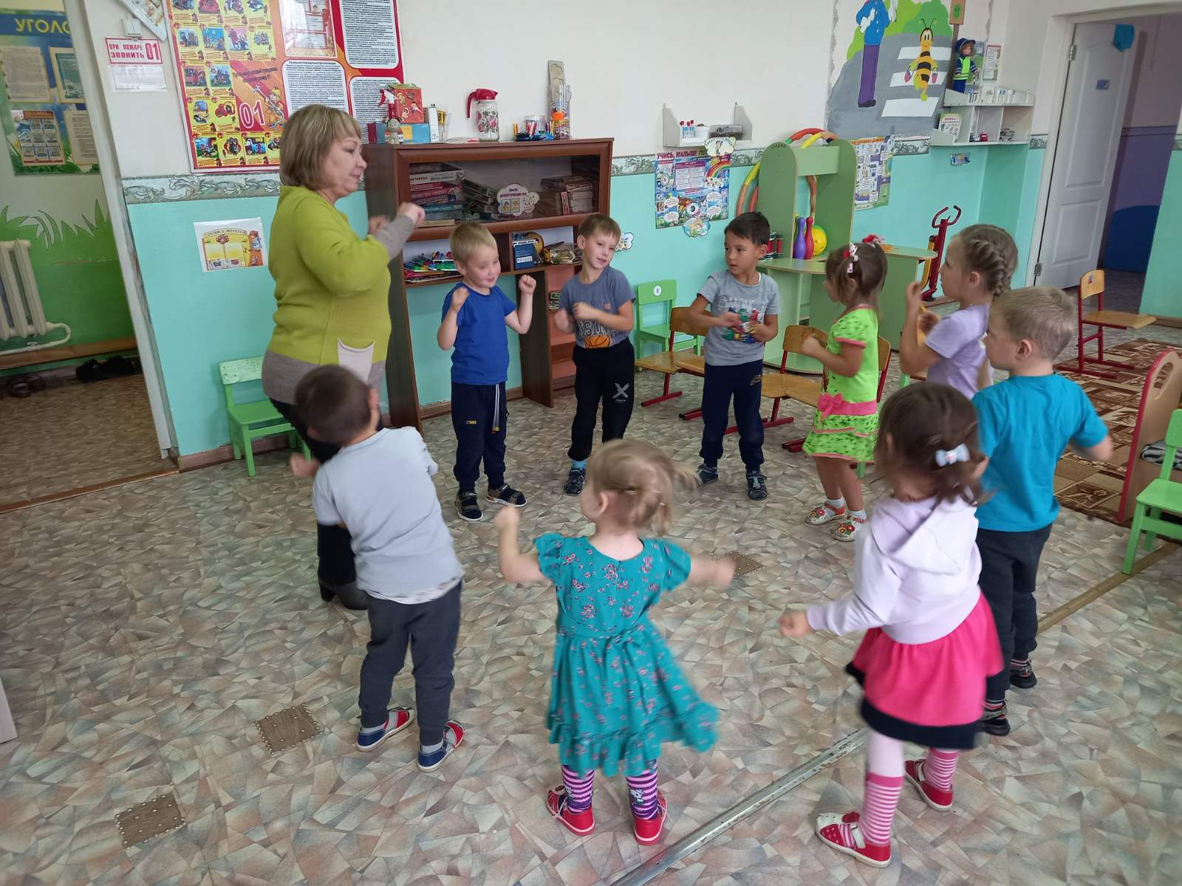

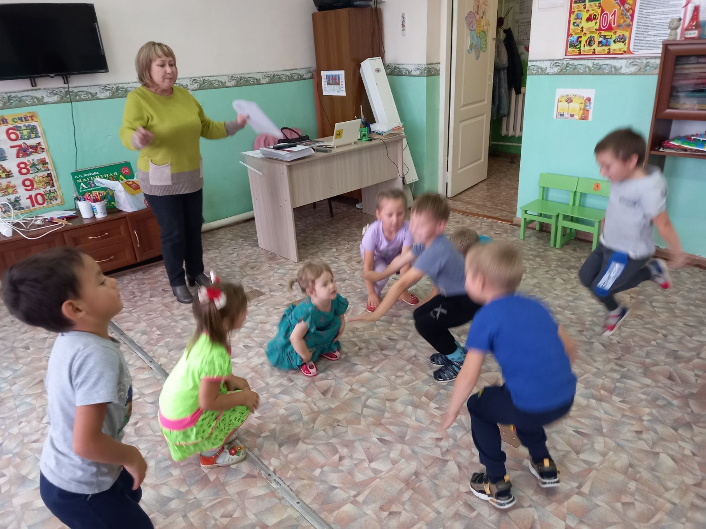

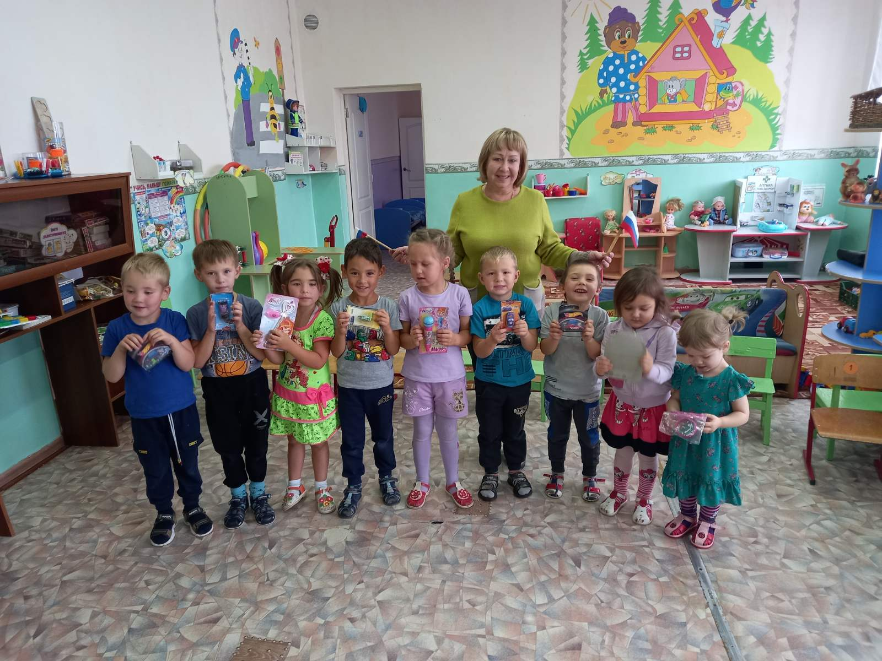

Работа с родителями: Папка – передвижка «Как воспитать маленького патриота»

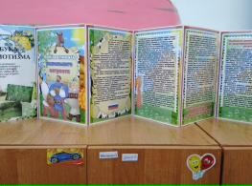

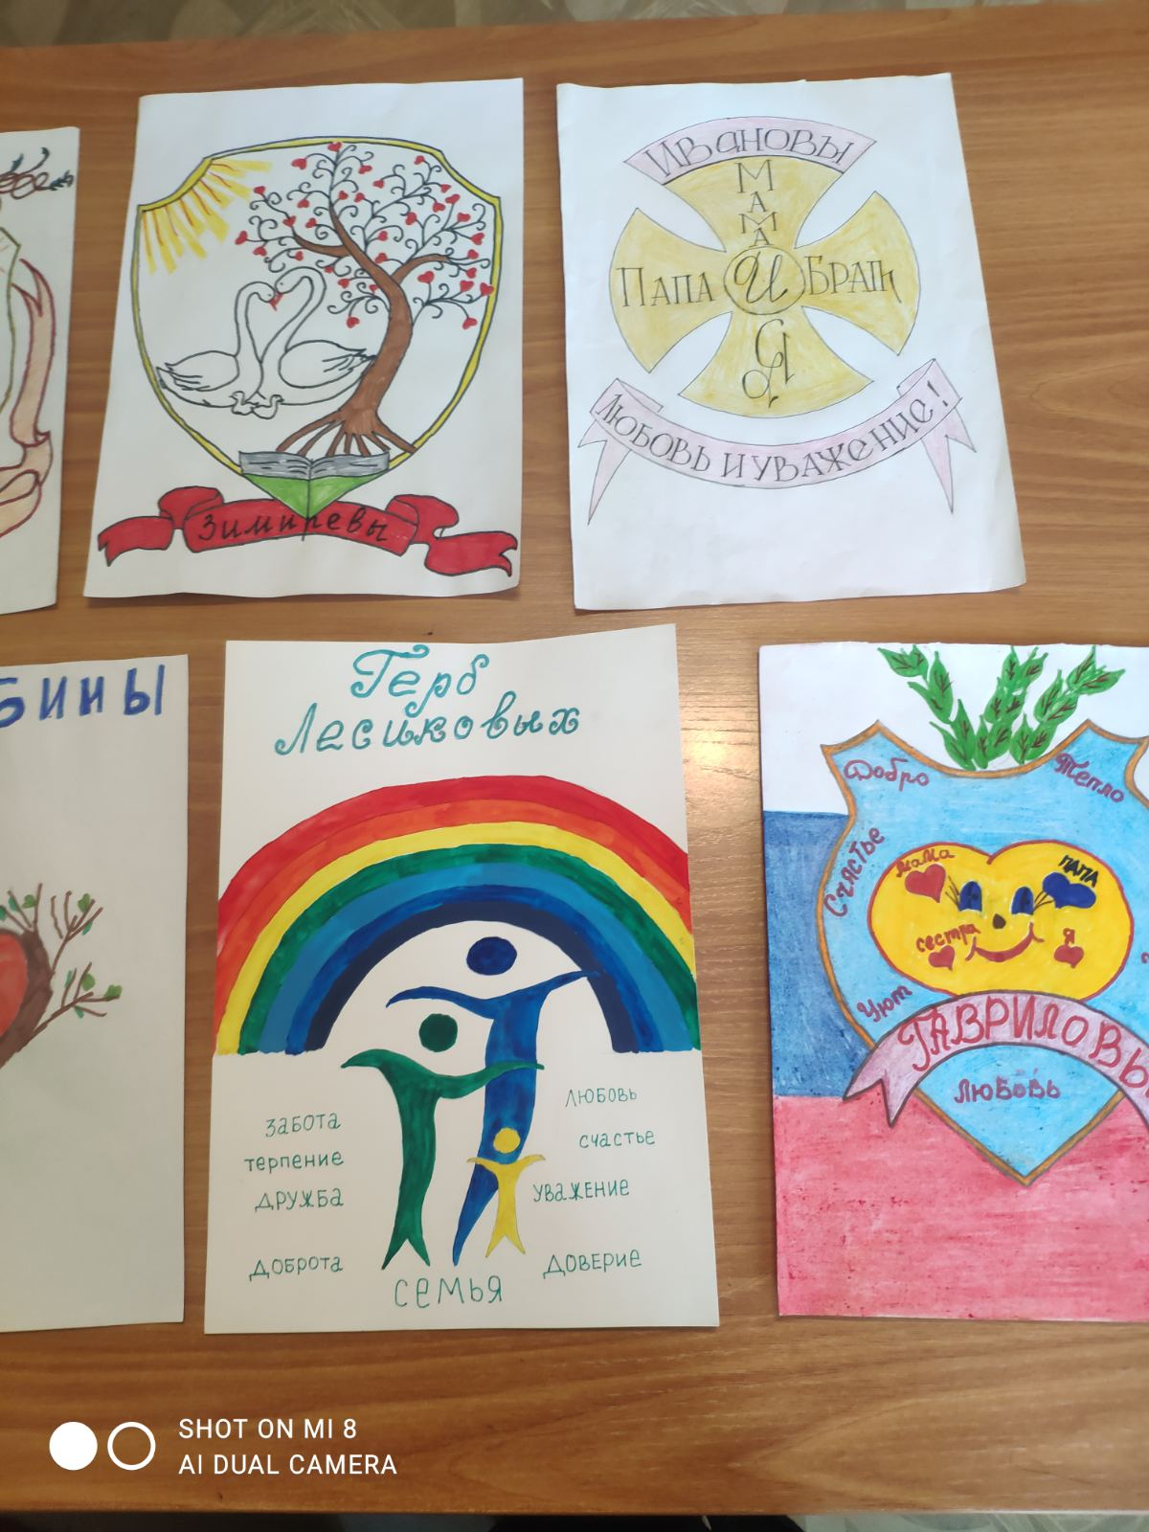

**Сотворчество детей с родителями: «Герб семьи»**

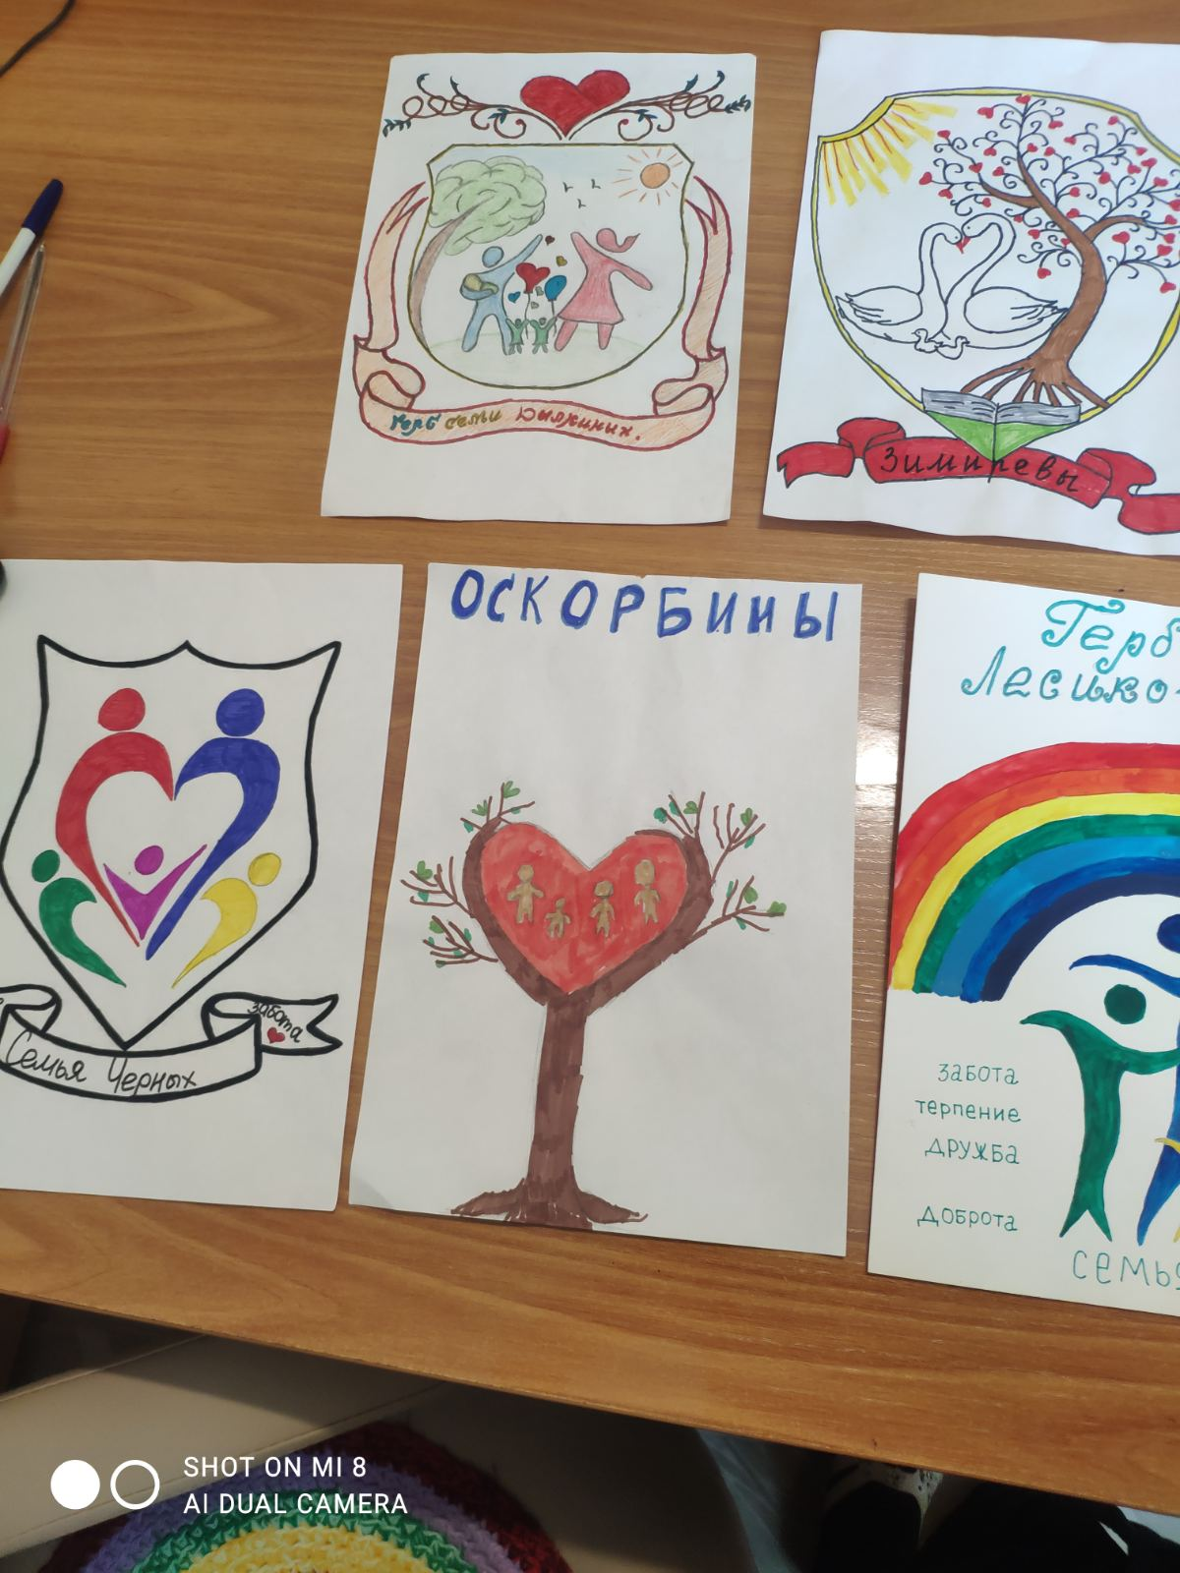

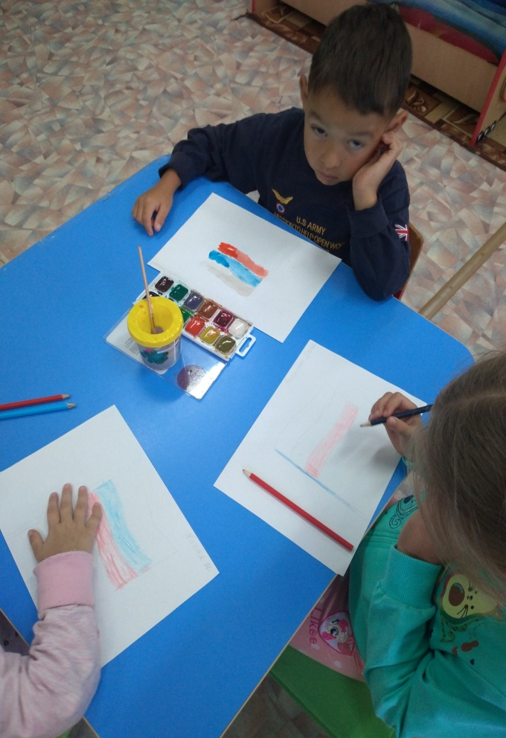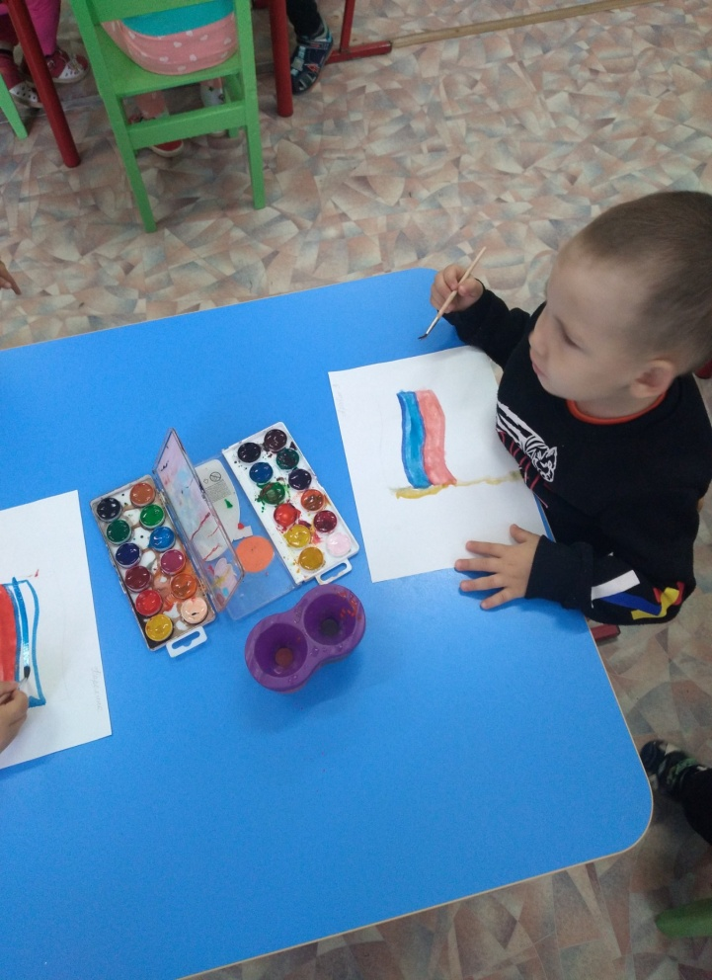

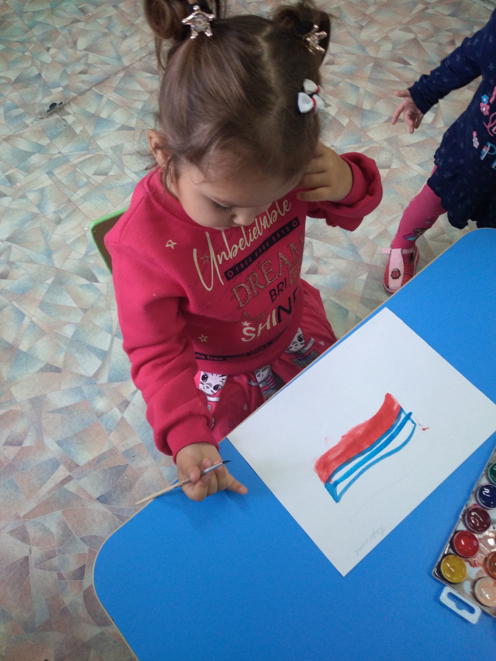

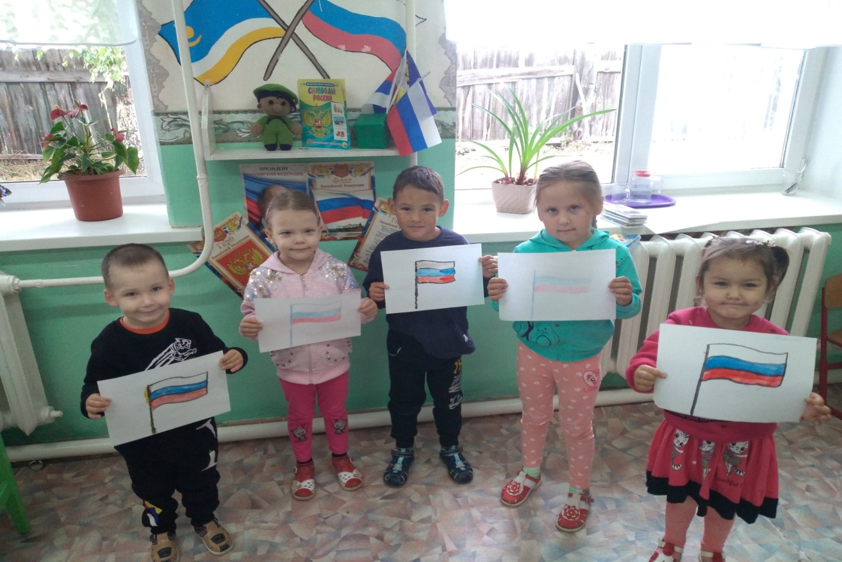

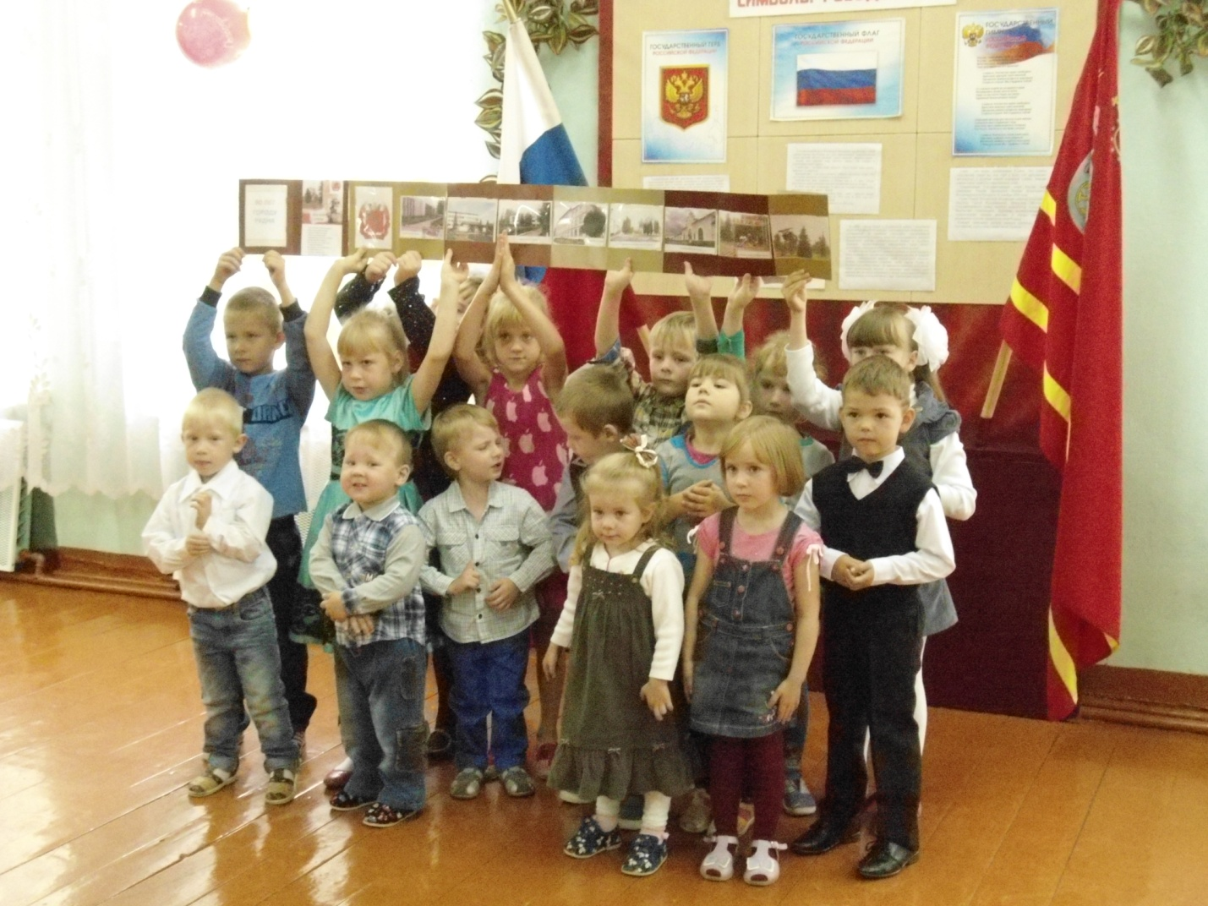

-Экскурсия в Закалтнусную библиотеку при Доме культуры

- Чтение русской народной сказки «По щучьему веленью»..

- Рассматривание русского народного костюма.

- Познавательное занятие «Россия – Родина моя».

- Итоговое занятие по худож.-эстетическому развитию(аппликация) «Достопримечательности с. Закалтус». Составление коллективного альбома

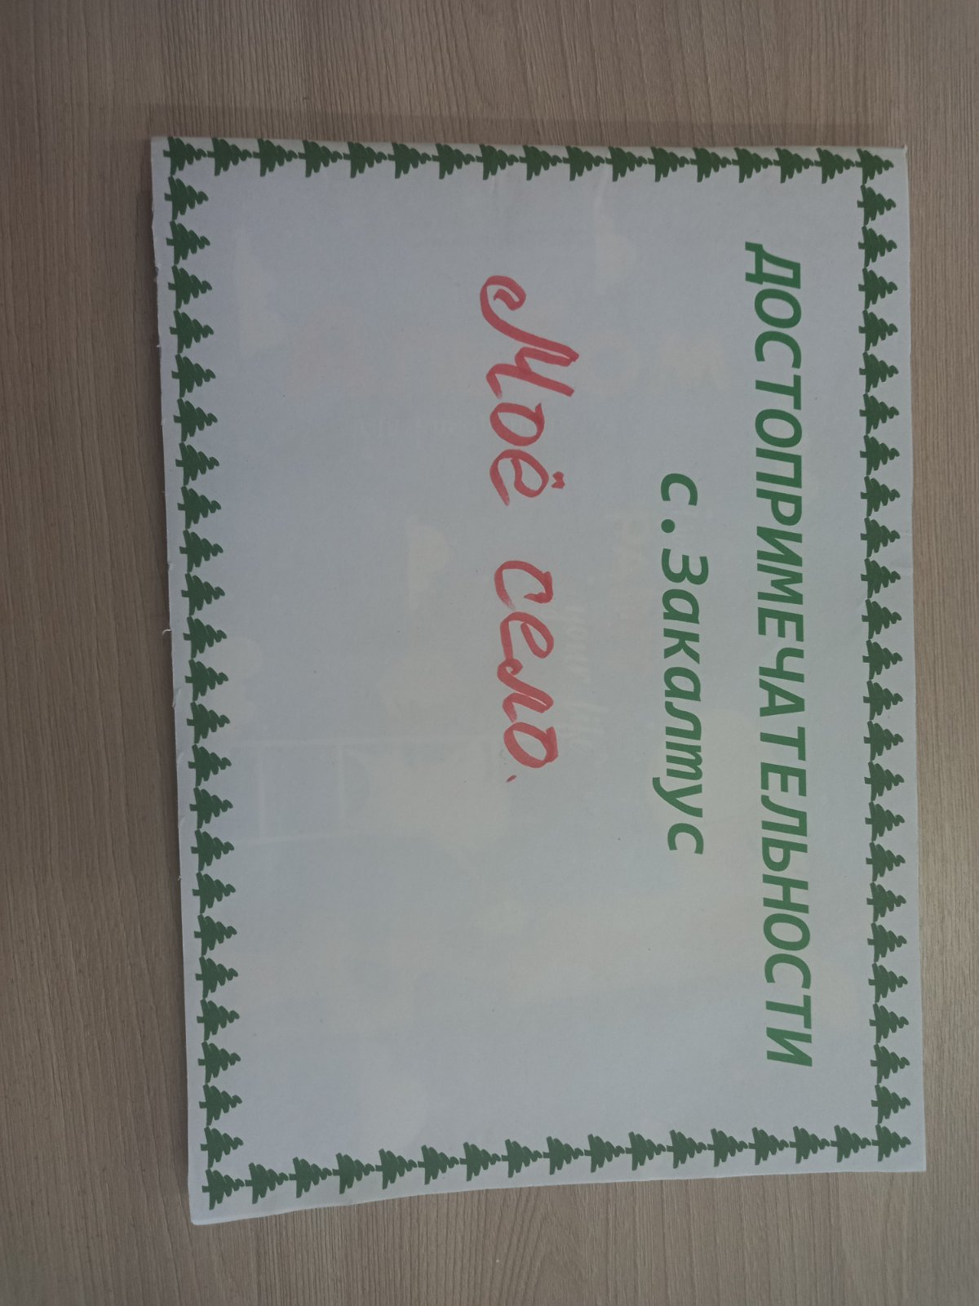

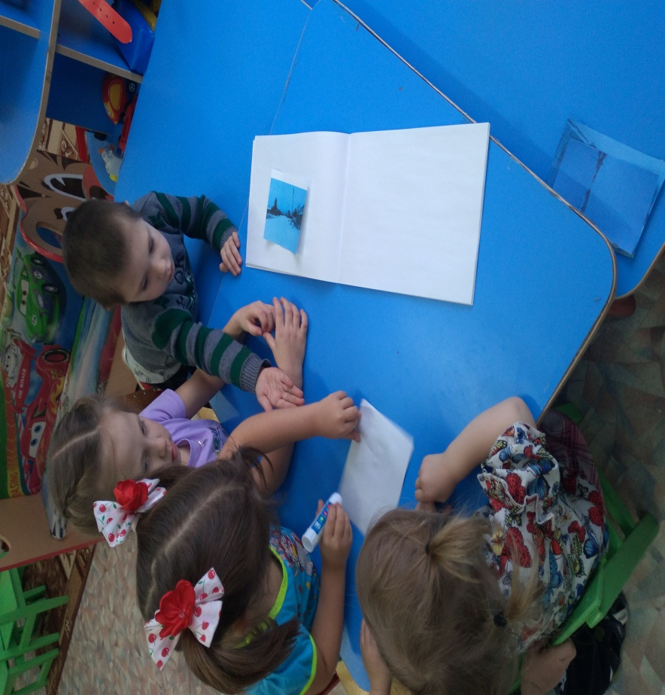

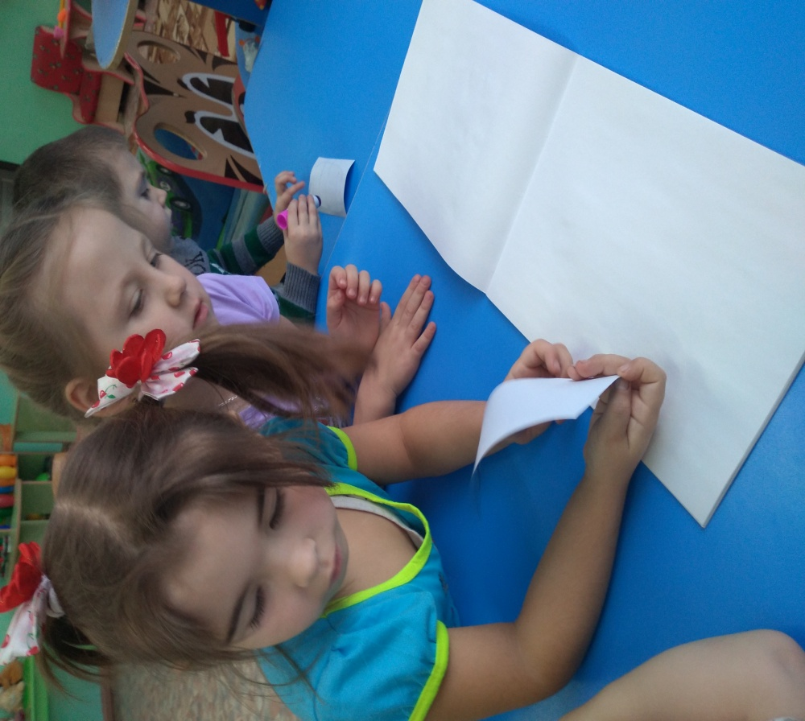

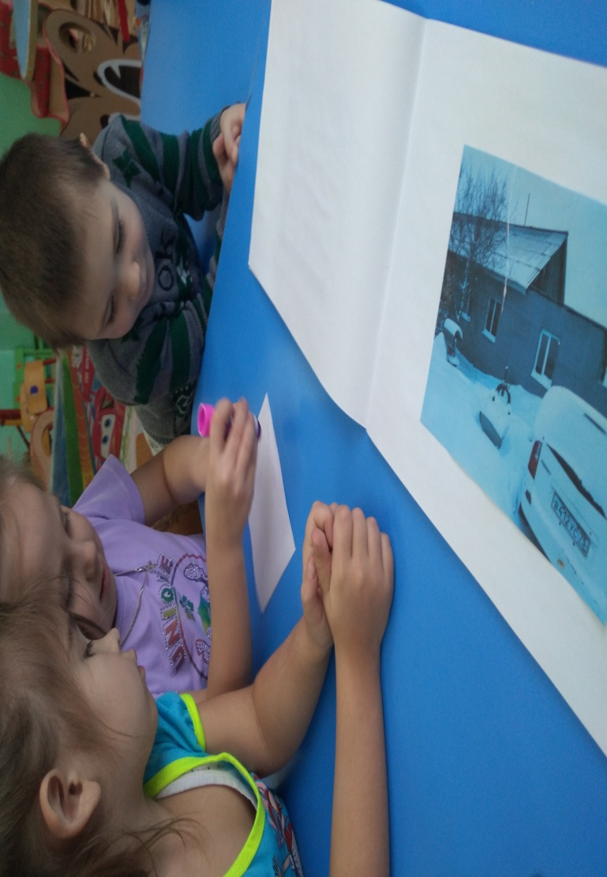

Создание коллажа «Моё родное село»

